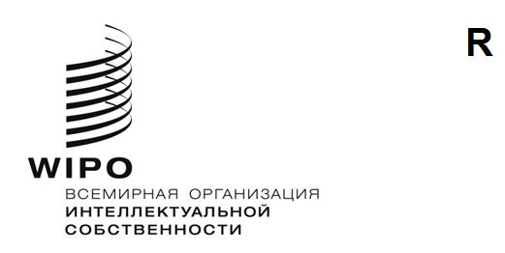
WO/GA/54/12
ОРИГИНАЛ: Английский
ДАТА: 28 сентября 2021 г.

Генеральная Ассамблея ВОИС

Пятьдесят четвертая (25-я очередная) сессия
Женева, 4–8 октября 2021 г.

Отчет о работе Консультативного комитета по защите прав (ККзП)
Документ подготовлен Секретариатом
В течение рассматриваемого периода Консультативный комитет по защите прав (ККЗП) провел интерактивный диалог, состоявшийся 21 сентября 2021 г. с 12:00 до 14:30. Мероприятие проходило под председательством г-на Тодда Ривза (Соединенные Штаты Америки). Предварительное резюме Председателя было опубликовано в документе WIPO/ACE/OD/1/3.
2. Хотя пятнадцатую сессию ККЗП, первоначально запланированную на 5-7 октября 2020 г., пришлось перенести из-за пандемии COVID-19, потребность в обмене знаниями и опытом была как никогда актуальна, поскольку государства — члены ВОИС столкнулись с проблемами, связанными с адаптацией их стратегий в области защиты интеллектуальной собственности (ИС) к новой реальности в условиях глобального кризиса в сфере здравоохранения. Интерактивный диалог, организованный ККЗП, предоставил членам и наблюдателям ККЗП дополнительную возможность для обсуждения вопросов политики, касающихся обеспечения уважения и защиты ИС, в сокращенном, полностью виртуальном формате.
3. Содержание и формат интерактивного диалога ККЗП были определены координаторами групп на основе консенсуса, достигнутого ими в тесном взаимодействии друг с другом при содействии Секретариата ККЗП. Интерактивный диалог ККЗП, ставший дополнением к очередным сессиям Комитета, был сосредоточен на одной конкретной теме, а именно «Новые тенденции в борьбе с пиратством и контрафакцией в Интернете», и эксперты из различных географических регионов представили свои точки зрения по этой теме.
4. Экспертами было представлено семь докладов по рассматриваемой теме. Были представлены доклад Государственного управления по регулированию рынка КНР «Китай – тенденции в борьбе с контрафакцией и пиратством в Интернете», доклад Федерального министерства юстиции и защиты потребителей Германии «Новый подход к борьбе с интернет-преступностью в Германии: Закон об уголовной ответственности за использование торговых платформ в преступных целях в контексте борьбы с нарушениями прав ИС», доклад Венгерского ведомства интеллектуальной собственности (HIPO) «Положение дел в области защиты авторского права в онлайн-среде в государствах Центральной Европы и Балтии», доклад Национального института защиты конкуренции и охраны интеллектуальной собственности Перу (INDECOPI) «Партнерское правоприменение в цифровой среде: сотрудничество, позволяющее активизировать действия государства в период пандемии COVID-19», доклад Ведомства интеллектуальной собственности Филиппин (IPOPHL) «Филиппинская концепция охраны интеллектуальной собственности в цифровой торговле», доклад Федеральной службы по надзору в сфере связи, информационных технологий и массовых коммуникаций (Роскомнадзор) «Опыт Российской Федерации в борьбе с распространением пиратского контента в Интернете» и доклад Комиссии по делам компаний и интеллектуальной собственности Южной Африки (CIPC) «Использование Интернета для эффективной защиты прав интеллектуальной собственности: высвобождение ресурсов, активизация сотрудничества и расширение масштабов разъяснительных и информационных мероприятий».

5. После докладов экспертов была организована беседа в форме вопросов и ответов, которую вел Председатель и в ходе которой выступили делегации Соединенных Штатов Америки и Йемена, а также представители Европейского союза и Международного союза электросвязи (МСЭ).
6. Генеральной Ассамблее ВОИС предлагается принять к сведению отчет Консультативного комитета по защите прав (ККЗП) (документ WO/GA/54/12).
[Конец документа]

Все рабочие документы доступны по адресу: https://www.wipo.int/meetings/en/details.jsp?meeting_id=64708.

